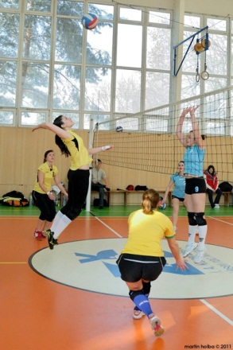
Pedagogická fakulta Masarykovy univerzity
Katedra německého jazyka a literatury
Pedagogické asistentství německého a anglického jazyka
Referatsthema: Volleyball
Randová Kamila
2.12. 2011

Gliederung :
- Charakterisierung des Volleyballs – die Technik und grunde Tätigkeiten im Volleyball, andere Varianten des Volleyballs
- Ich und meine Beziehung zum Volleyball – unser Verein „Orel“
- Die Zusammunfassung

- Volleyball ist der Team-sport, wo zwei Mannschaften des 6 Spieler sind geschieden auf dem Spielplatz mit dem Netz.
Dieser Sport kommt aus USA, aber heute ist es populär in ganzer Welt.
Es spielt nicht nur Frauen sondern auch Männer.

Die grunde Tätigkeiten im Volleyball:
- der Service :
- der Bagger
- der Schmetterball
- der Wurf mit den Finger
- Der Block
Da gibt es auch andere Varianten des Volleyballs:
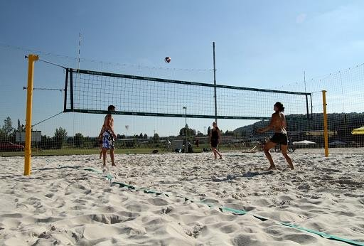
- Beachvolleyball – die Mannschaft besteht aus zwei Spieler, die auf dem Sandplatz spielen.

- der gemischt Volleyball –
- Ich und Volleyball
- Ich spiele Volleyball 5 Jahre in Verein „Orel“ in Veselí nad Moravou.
- Das Training findet am Samstag und am Sonntag statt, und es dauert zwei Stunde.
- Fast jeder Sonntag nehmen wir Turniere teil.
- Im Training üben wir unseren Körper, laufen, verbessern wir die Kondition und üben Technik von Volleyball. Dann beginnen wir das Spiel spielen.

- Zusammungfassung
Vorteile:
- die gesunde Aktivität
- die Bewegung
- Da gibt es Gefühl des Glückes nach dem Sport.
- Spass im Kolektiv
- das professionelle Interesse

Nachteile:
- viele Unfälle und Verletzungen

Ich habe zweimal die Verletzungen des Fingers durchgemacht, aber es hat mich nicht abgeraten. Ich spiele es weiterhin gern und mit der Begeisterung.

